## línea horizontal

Sprint 1

Equipo SoluWeb

**─**

# Integrantes:

Slayder Rivera

1143430235  
slayder_2@hotmail.com

Carlos Hernández

1007854595  
carlosheragu2003@gmail.com

María Isabel Escobar Álvarez

1037572582   
mariaisabel.es@hotmail.com

Jorge Ríos

71628617  
jorgeriosgomez@gmail.com

Carlos Santacruz

14695491  
csantacruz@valledelcauca.gov.co

# Descripción del proceso que se llevó a cabo para cumplir con los requerimientos de este sprint

Además de la investigación y los conocimientos previos del tema de cada uno de los integrantes, realizamos una reunión en meet para conocernos, hablar sobre el Sprint, los roles y acordar todo lo introductorio referente al proyecto, definiendo el espacio del trabajo y dando un repaso de los temas vistos.

Adicionalmente se creó un documento de google docs para trabajarlo de forma colaborativa, de tal manera que cada uno de los integrantes podamos aportar al documento

# Roles de los Integrantes (Puede cambiar)

### Slayder Rivera : Desarrollador

### Carlos Hernández : Administrador de Base de Datos

### María Isabel Escobar : Scrum Master

### Jorge Ríos : Analista

### Carlos Santacruz : Product Owner

# Evidencia de la funcionalidad de aplicación (pantallazos del proceso de creación de repositorio)

Creación del Repositorio:

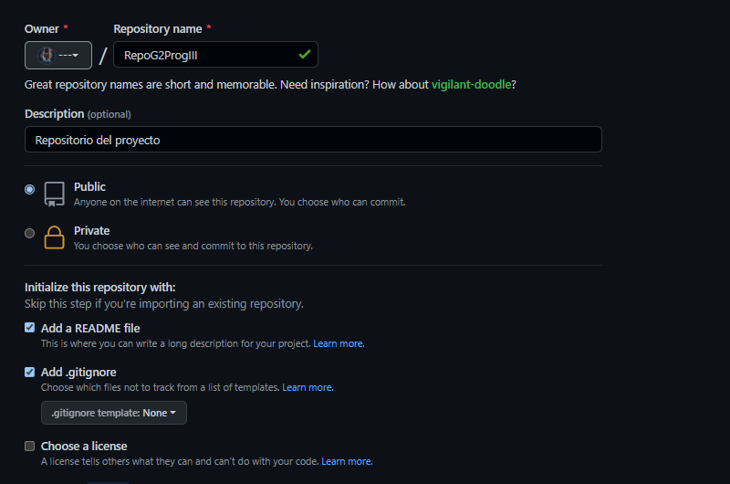

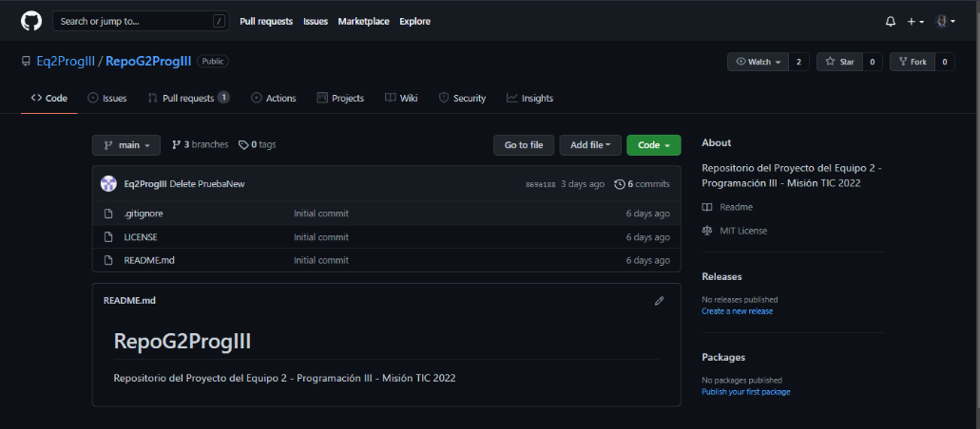

# Ruta del repositorio en GitHub

[Link del Repositorio](https://github.com/Eq2ProgIII/RepoG2ProgIII)

# Espacio de trabajo en Trello

[Enlace de invitación a Trello](https://trello.com/invite/b/FaYXIxCZ/90dbf90c9ed8024cc4405a8930a05f40/soluweb-proyecto-ciclo-3)

# Presentación de los Integrantes del equipo

Jorge Ríos

Desarrollador full stack con énfasis en php, y bases de datos Oracle y MySQL, experiencia en arquitectura y diseño de sistemas de información completos, para el sector industrial y de servicios, experiencia en liderar equipos de desarrollo como diseñador líder de soluciones y modelamiento d los datos.

Conocimiento de frameworks de trabajo con el modelo MVC como laravel con livewire, flash para Python y Django para Python, conocimiento de frameworks css como bootstrap-4 y tailwind, conocimientos de html-5 y JavaScript

Carlos Andrés Hernández

Estudiante de ingeniería de sistemas en primer semestre con conocimientos básicos de programación y ganas de aprender nuevas cosas.

Slayder Stitf Rivera

Tecnólogo en Mantenimiento Mecatrónico, con conocimientos básicos de programación y ganas de aprender nuevas cosas.

Carlos Marino Santacruz Aguirre

Ingeniero Electrónico, vinculado laboralmente en una entidad estatal cómo administrador de red, infraestructura y seguridad informática, con conocimientos básicos de programación en lenguajes cómo ASM, C, C++, VB, Python, Java, JS, PHP y con dominio en el uso de diferentes herramientas y entornos de programación tales cómo Sublime Text, Atom, Netbeans y Visual Studio Code, entre otros. Se cuenta con la expectativa en la Misión TIC 2022 de fortalecer conocimientos, habilidades y destrezas en el interesante mundo del desarrollo de software y generar aportes significativos al progreso tecnológico del País.

María Isabel Escobar Álvarez

Ingeniera Informática con experiencia como analista de desarrollo y analista de gestión de control interno.

Creación de Rama de Historia de Usuario del Integrante Carlos Andrés y su respectivo Merge

Creación de Rama de Historia de Usuario de Carlos Santacruz y su respectivo Merge



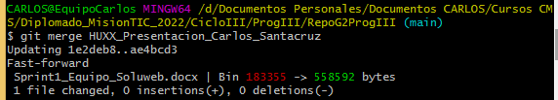

Planificación en trello

